2020年4月份江门市环境空气质量状况

一、江门市区空气质量：
2020年4月江门国家直管站点空气质量较去年同期有所下降，综合指数上升34.1%，空气质量优良天数比例为80.0%，与去年同期相比，优良天数比例下降16.7个百分点；轻度污染天数比例为13.3%（4天）、中度污染天数比例为6.7%（2天）、无重度和严重污染天气。全省排名第16位，珠三角9市排名第6位。其中PM_{2.5}平均浓度为24微克/立方米，同比上升9.1%；PM₁₀ 平均浓度为45微克/立方米，同比上升18.4%；SO₂ 平均浓度为7微克/立方米，同比上升40.0%；NO₂ 平均浓度为32微克/立方米，同比上升18.5%；CO 日均值第95 百分位浓度平均为1.1毫克/立方米，同比持平；O₃ 日最大8 小时平均第90 百分位浓度平均为211微克/立方米，同比上升99.1%。

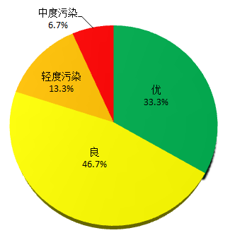
图1 2020年4月江门国家直管站点空气质量类别分布
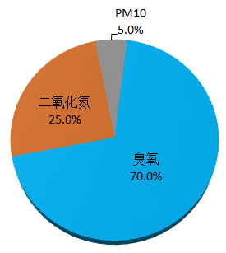
图2 2020年4月江门国家直管站点首要污染物比例

2020年1-4月江门市区环境空气质量较去年同期有所改善，综合指数下降12.8%，空气质量优良天数比例为93.4%，与去年同期相比，优良天数比例下降2.4个百分点，其中轻度污染天数比例为5.0%（6天），中度污染天数比例为1.7%（2天），无重度和严重污染天气。除臭氧外，其余四项污染物平均浓度均有所下降，其中PM_{2.5} 平均浓度为23微克/立方米，同比下降20.7%；PM₁₀ 平均浓度为41微克/立方米，同比下降18.0%；SO₂ 平均浓度为6 微克/立方米，同比持平；NO₂ 平均浓度为28微克/立方米，同比下降20.0%；CO 日均值第95 百分位浓度平均为1.1毫克/立方米，同比下降26.7%；O₃ 日最大8 小时平均第90 百分位浓度平均为137微克/立方米，同比上升12.3%；臭氧为首要污染物。全省排名第15位，珠三角9市排名第6位（详见附件）
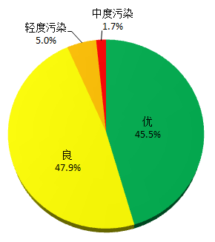
图3 2020年1-4月江门国家直管站点空气质量类别分布
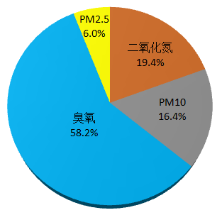
图4 2020年1-4月江门国家直管站点首要污染物比例

- 各市（区）空气质量
（一）、综合指数变化
4月份蓬江区、江海区、新会区、台山市、开平市、鹤山市、恩平市的空气质量与去年同期相比均有所下降（综合指数上升）。
1-4月份蓬江区、江海区、新会区、开平市、鹤山市、恩平市的空气质量与去年同期相比均有所改善（综合指数下降）。
（二）、各市（区）空气质量类别分布
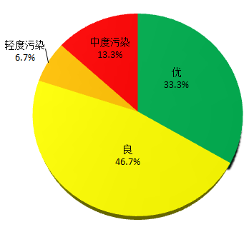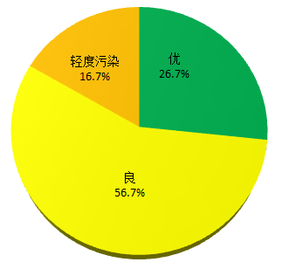
图5 4月蓬江区空气质量类别分布 图6 4月江海区空气质量类别分布
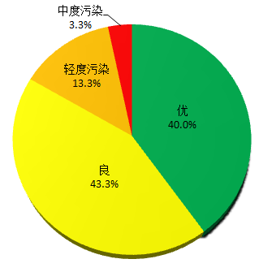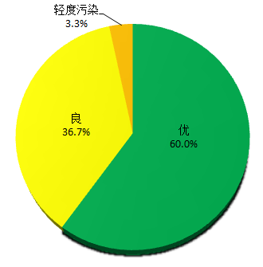
图7 4月新会区空气质量类别分布 图8 4月台山市空气质量类别分布
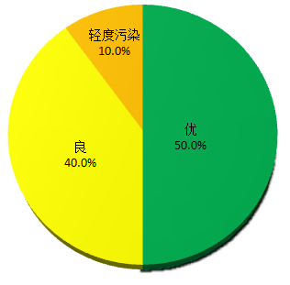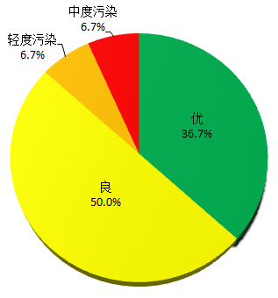
图9 4月开平市空气质量类别分布 图10 4月鹤山市空气质量类别分布
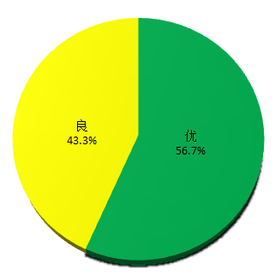
图11 4月恩平市空气质量类别分布
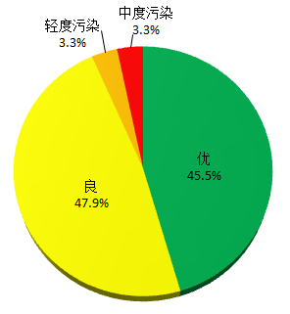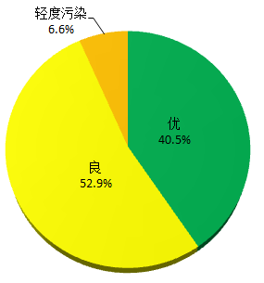
图12 1-4月蓬江区空气质量类别分布 图13 1-4月江海区空气质量类别分布
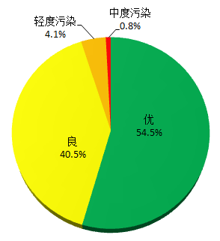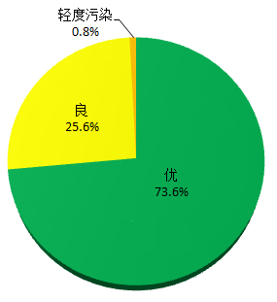
图14 1-4月新会区空气质量类别分布 图15 1-4月台山市空气质量类别分布
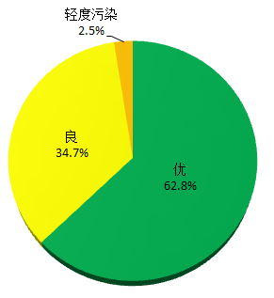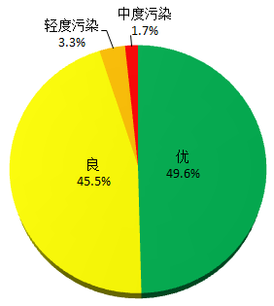
图16 1-4月开平市空气质量类别分布 图17 1-4月鹤山市空气质量类别分布
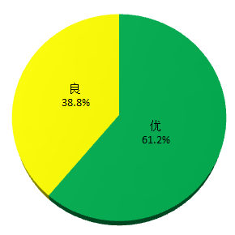
图18 1-4月恩平市空气质量类别分布
（三）、各市（区）首要污染物比例
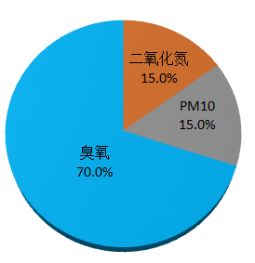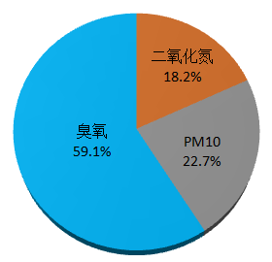
图19 4月蓬江区首要污染物比例 图20 4月江海区首要污染物比例
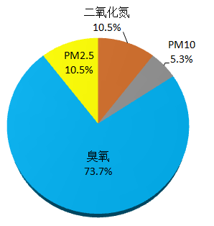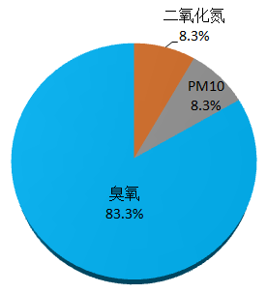
图21 4月新会区首要污染物比例 图22 4月台山市首要污染物比例
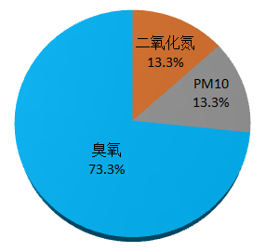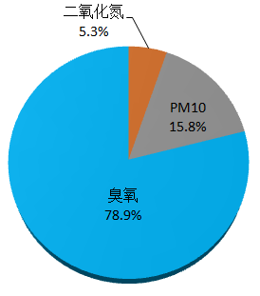
图23 4月开平市首要污染物比例 图24 4月鹤山市首要污染物比例
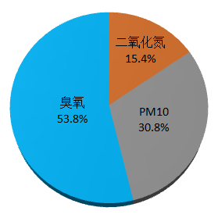
图25 4月恩平市首要污染物比例
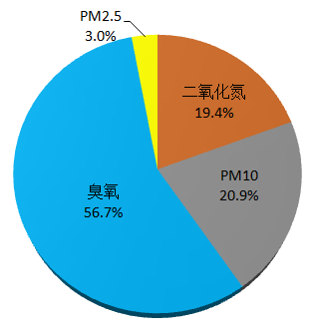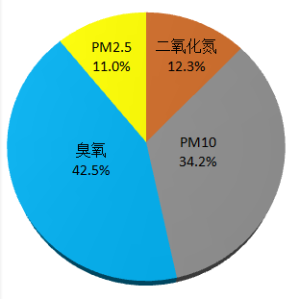
图26 1-4月蓬江区首要污染物比例 图27 1-4月江海区首要污染物比例
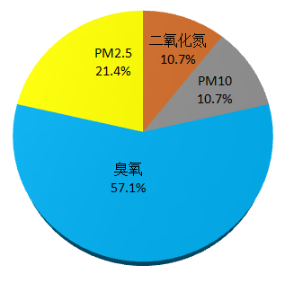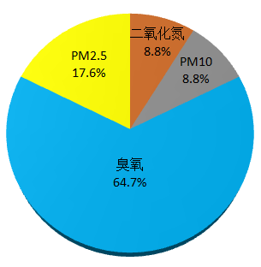
图28 1-4月新会区首要污染物比例 图29 1-4月台山市首要污染物比例
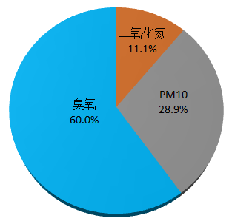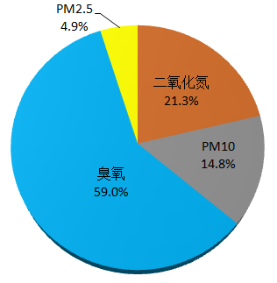
图30 1-4月开平市首要污染物比例 图31 1-4月鹤山市首要污染物比例
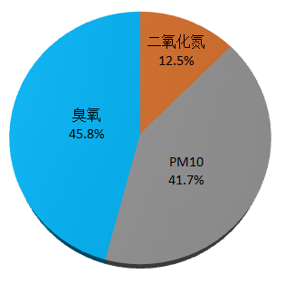
图32 1-4月恩平市首要污染物比例

附件1
2020年4月份江门市城市空气质量情况排名
指标  市（区） | SO₂  （微克/立方米) | NO₂  （微克/立方米) | PM₁₀  （微克/立方米) | CO  （毫克/立方米) | O₃-8h第90百分位数（微克/立方米) | PM_{2.5}  （微克/立方米) | 优良天数比例(%) | 综合指数
 |  |  |  |  |  |  |  | 20年  4月 | 排名 | 19年  4月 | 与上年同比（%） | 变化幅度排名
全 市 | 7 | 32 | 45 | 1.1 | 211 | 24 | 80.0 | 3.85 | — | 2.87 | 34.1 | —
恩平市 | 11 | 24 | 39 | 1.2 | 124 | 19 | 100.0 | 2.96 | 3 | 2.86 | 3.5 | 1
鹤山市 | 9 | 30 | 48 | 1.0 | 204 | 26 | 86.7 | 3.86 | 5 | 3.31 | 16.6 | 2
开平市 | 8 | 22 | 37 | 0.8 | 145 | 18 | 90.0 | 2.83 | 1 | 2.37 | 19.4 | 3
台山市 | 7 | 23 | 36 | 0.9 | 134 | 22 | 96.7 | 2.90 | 2 | 2.21 | 31.2 | 4
江海区 | 12 | 35 | 59 | 1.0 | 197 | 28 | 83.3 | 4.20 | 7 | 3.17 | 32.5 | 5
蓬江区 | 8 | 33 | 49 | 1.1 | 218 | 24 | 80.0 | 3.98 | 6 | 2.98 | 33.6 | 6
新会区 | 8 | 29 | 44 | 1.0 | 193 | 27 | 83.3 | 3.71 | 4 | 2.65 | 40.0 | 7
年均值标准 | 60 | 40 | 70 | 4 | 160 | 35 | — | — | — | — | — | —
备注：1.综合指数越低表示空气质量越好，与上年同期相比为负值表示空气质量改善，为正值表示空气质量变差。
2.四市三区统计数据均采用实况数据。
附件2
2020年4月份江门市环境空气质量状况
指标  市（区） | SO₂  （微克/立方米) |  |  | NO₂  （微克/立方米) |  |  | PM₁₀  （微克/立方米) |  |  | CO  （毫克/立方米) |  |  | O₃-8h第90百分位数  （微克/立方米) |  |  | PM_{2.5}  （微克/立方米) |  |  | 优良天数比例(%) | 综合指数同比变化
指标  市（区） | 20年4月 | 19年  4月 | 与19  年同比（%） | 20年4月 | 19年  4月 | 与19  年同比（%） | 20年4月 | 19年  4月 | 与19  年同比（%） | 20年  4月 | 19年  4月 | 与19  年同比（%） | 20年  4月 | 19年  4月 | 与19  年同比（%） | 20年4月 | 19年  4月 | 与19  年同比（%） | 20年4月 | 20年4月 | 排名 | 19年  4月 | 与19  年同比（%） | 变化  幅度  排名
全市 | 7 | 5 | 40.0 | 32 | 27 | 18.5 | 45 | 38 | 18.4 | 1.1 | 1.1 | 0.0 | 211 | 106 | 99.1 | 24 | 22 | 9.1 | 80.0 | 3.85 | -- | 2.87 | 34.1 | --
恩平市 | 11 | 12 | -8.3 | 24 | 26 | -7.7 | 39 | 43 | -9.3 | 1.2 | 1.4 | -14.3 | 124 | 81 | 53.1 | 19 | 19 | 0.0 | 100.0 | 2.96 | 3 | 2.86 | 3.5 | 1
鹤山市 | 9 | 9 | 0.0 | 30 | 32 | -6.3 | 48 | 40 | 20.0 | 1 | 1.5 | -33.3 | 204 | 112 | 82.1 | 26 | 25 | 4.0 | 86.7 | 3.86 | 5 | 3.31 | 16.6 | 2
开平市 | 8 | 8 | 0.0 | 22 | 18 | 22.2 | 37 | 33 | 12.1 | 0.8 | 1.1 | -27.3 | 145 | 85 | 70.6 | 18 | 18 | 0.0 | 90.0 | 2.83 | 1 | 2.37 | 19.4 | 3
台山市 | 7 | 8 | -12.5 | 23 | 13 | 76.9 | 36 | 28 | 28.6 | 0.9 | 1.1 | -18.2 | 134 | 87 | 54.0 | 22 | 19 | 15.8 | 96.7 | 2.90 | 2 | 2.21 | 31.2 | 4
江海区 | 12 | 8 | 50.0 | 35 | 32 | 9.4 | 59 | 45 | 31.1 | 1.0 | 0.9 | 11.1 | 197 | 110 | 79.1 | 28 | 24 | 16.7 | 83.3 | 4.20 | 7 | 3.17 | 32.5 | 5
蓬江区 | 8 | 6 | 33.3 | 33 | 29 | 13.8 | 49 | 40 | 22.5 | 1.1 | 1.1 | 0.0 | 218 | 109 | 100.0 | 24 | 22 | 9.1 | 80.0 | 3.98 | 6 | 2.98 | 33.6 | 6
新会区 | 8 | 6 | 33.3 | 29 | 22 | 31.8 | 44 | 35 | 25.7 | 1.0 | 1.0 | 0.0 | 193 | 99 | 94.9 | 27 | 22 | 22.7 | 83.3 | 3.71 | 4 | 2.65 | 40.0 | 7
年均值  标准 | 60 |  |  | 40 |  |  | 70 |  |  | 4 |  |  | 160 |  |  | 35 |  |  | — | —
备注：1.综合指数越低表示空气质量越好，与上年同期相比为负值表示空气质量改善，为正值表示空气质量变差。
2.四市三区统计数据均采用实况数据。
附件3
2020年1-4月份江门市环境空气质量状况
指标  市（区） | SO₂  （微克/立方米) |  |  | NO₂  （微克/立方米) |  |  | PM₁₀  （微克/立方米) |  |  | CO  （毫克/立方米) |  |  | O₃-8h第90百分位数  （微克/立方米) |  |  | PM_{2.5}  （微克/立方米) |  |  | 优良天数比例(%) | 综合指数同比变化
指标  市（区） | 20年1-4月 | 19年  1-4月 | 与19  年同比（%） | 20年1-4月 | 19年  1-4月 | 与19  年同比（%） | 20年1-4月 | 19年  1-4月 | 与19  年同比（%） | 20年  1-4月 | 19年  1-4月 | 与19  年同比（%） | 20年  1-4月 | 19年  1-4月 | 与19  年同比（%） | 20年1-4月 | 19年  1-4月 | 与19  年同比（%） | 20年1-4月 | 20年1-4月 | 排名 | 19年  1-4月 | 与19  年同比（%） | 变化  幅度  排名
全市 | 6 | 6 | 0.0 | 28 | 35 | -20.0 | 41 | 50 | -18.0 | 1.1 | 1.5 | -26.7 | 137 | 122 | 12.3 | 23 | 29 | -20.7 | 93.4 | 3.19 | -- | 3.66 | -12.8 | --
恩平市 | 9 | 11 | -18.2 | 21 | 28 | -25.0 | 39 | 58 | -32.8 | 1.3 | 1.8 | -27.8 | 114 | 100 | 14.0 | 20 | 26 | -23.1 | 100.0 | 2.83 | 3 | 3.52 | -19.6 | 1
开平市 | 7 | 9 | -22.2 | 19 | 27 | -29.6 | 38 | 50 | -24.0 | 1.0 | 1.4 | -28.6 | 118 | 99 | 19.2 | 20 | 27 | -25.9 | 97.5 | 2.70 | 2 | 3.28 | -17.7 | 2
台山市 | 6 | 10 | -40.0 | 20 | 25 | -20.0 | 34 | 38 | -10.5 | 1.0 | 1.4 | -28.6 | 113 | 112 | 0.9 | 22 | 27 | -18.5 | 99.2 | 2.68 | 1 | 3.15 | -14.9 | 3
蓬江区 | 7 | 7 | 0.0 | 29 | 37 | -21.6 | 44 | 53 | -17.0 | 1.1 | 1.4 | -21.4 | 136 | 126 | 7.9 | 23 | 29 | -20.7 | 93.4 | 3.26 | 5 | 3.77 | -13.5 | 4
鹤山市 | 8 | 9 | -11.1 | 29 | 36 | -19.4 | 42 | 50 | -16.0 | 1.1 | 1.5 | -26.7 | 136 | 115 | 18.3 | 25 | 32 | -21.9 | 95.0 | 3.29 | 6 | 3.77 | -12.7 | 5
新会区 | 6 | 6 | 0.0 | 25 | 31 | -19.4 | 38 | 47 | -19.1 | 1.1 | 1.5 | -26.7 | 128 | 115 | 11.3 | 26 | 30 | -13.3 | 95.0 | 3.08 | 4 | 3.51 | -12.3 | 6
江海区 | 9 | 10 | -10.0 | 30 | 39 | -23.1 | 52 | 55 | -5.5 | 1.1 | 1.3 | -15.4 | 128 | 122 | 4.9 | 27 | 30 | -10.0 | 93.4 | 3.49 | 7 | 3.88 | -10.1 | 7
年均值标准 | 60 |  |  | 40 |  |  | 70 |  |  | 4 |  |  | 160 |  |  | 35 |  |  | — | —
备注：1.综合指数越低表示空气质量越好，与上年同期相比为负值表示空气质量改善，为正值表示空气质量变差。
2.四市三区统计数据均采用实况数据。

